Fișă tehnologică și de lucru
Feonatul părului în exterior

Competențe ale învățării : Execută ondularea părului cu apă .
Conținuturile învățării: Ondularea părului cu peria circulară . Cerințe: Formați echipe de doi lucrători , un stilist și un client .Priviți împreună imaginile și descrierea lucrării de mai jos, le discutați în cadrul echipei, apoi cei doi lucrători aleg materialele și instrumentele necesare, stilistul pregătește clienta și se ocupă de look-ul final al lucrării. Lucrătorii urmând pașii din imagine realizează foenatul părului în exterior după descrierea dată mai jos.Un lucrător pe partea dreaptă, un lucrător pe partea stângă. Comparați la final cele două părți ale capului și notați neregulile. Le discutați în echipă, apoi cu profesorul.
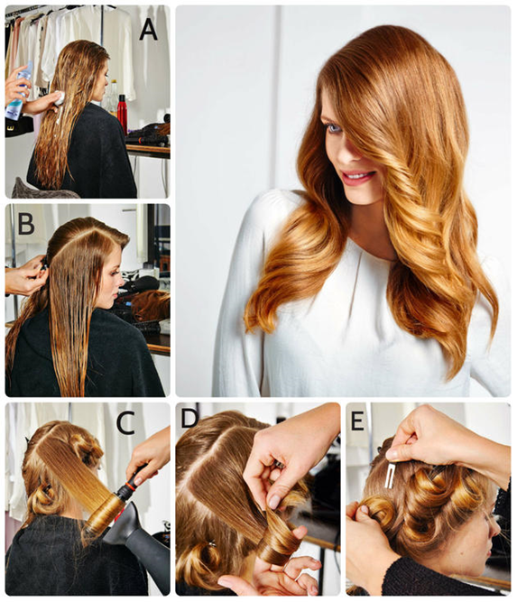

DESCRIEREA LUCRĂRII

ETAPE DE LUCRU:
1.Pregătește clienta
2. Pregătește părul(spală părul cu șampon specific tipului de păr,
aplică balsam într-o cantitate mică pentru a nu îngreuna părul)
3. Aplică produs de apretare( spumă flexibilă/ cremă de
coafat,etc.)
4. Împarte părul pornind de la cărarea clientei până în punctul
zero,iar de acolo cu o cărare în diagonală vei ajunge pe
mediana din spatele capului. Repetă mișcarea și în partea
cealaltă a capului. Zona rămasă se va usca ultima.
5. Prima perie se așează în diagonală în zona unde are cărarea
clienta( fig. B).Peria se așează pe deasupra șuviței, se piaptănă
șuvița apoi se rulează părul de la vârfuri spre rădăcină.
Aveți grijă la vârf când rulați șuvița. Folosiți o perie cu
diametru mediu sau mic.
6. Zona din mijloc rămasă o vei usca cu o perie cu diametru
mare la rădăcină pentru a da volum, iar la vârfuri folosește o
perie mică.
7. Pentru o rezistență mai mare a buclelor după uscarea șuviței,
rulați șuvița pe degete și fixați-o cu un clips.
8. După uscarea totală a părului, desfaceți clipsurile, piptănați
părul în toate direcțiile și apoi așezați ușor părul din lateral
cu operie de coafat spre exterior.
9. Fixarea coafurii se face doar la final când îți place cum arată
coafura din toate părțile, volumul este simetric și nu trebuie
să intervii pentru a modifica ceva. Folosește un fixatix cu
fixare medie pentru o coafură care trebuie să reziste mai mult
timp.
TIMP DE LUCRU: 90 minute.

